Центр развития «Интеллектуальный Дагестан»
«Аулы Дагестана – лица, история, факты»
1 Республиканский дистанционный конкурс исследовательских и творческих проектов для учеников 1-9 классов

Выполнил:
ученик 9 класса МКОУ «Кундынская СОШ»
Лакского района Р.Дагестан Гаджиев Магомед Маганмадаевич
Руководитель:
Гаджиева Абризат Абакаровна, учитель русского языка и литературы МКОУ «Кундынская СОШ»
Адрес: 368368, Р.Дагестан, Лакский район, с. Кунды
т. 89286725841

Аннотация
Любовь к Родине всегда начинается с любви к родному селу, к отчему краю. На карте Республики Дагестан тысячи населенных пунктов, история каждого из них - это частичка истории страны.
Ушедшие в небытие лакские сёла. Сколько их? Какие названия они носили? Тихо и незаметно ушли они из нашей памяти. Теперь от бывших селений мало что осталось, разве только уцелевшие отдельные полуразрушенные каменные дома, остатки садов и пастбищ.
Иногда так складывается жизнь, что помочь селу нельзя и спасти его некому. С каждым исчезнувшим селением теряется часть духовности, культуры, нравственности народа, изменяется исторический образ Родины. И я боюсь, что такая судьба уготована нашему родному селению Кунды.
  - Цель моей исследовательской работы – изучить историю своего села от самых истоков по сегодняшний день, связав с историей моей страны.

Проблемные вопросы:
- история образования села;
- история развития села;
- жизнь, образование и быт села;
  - Гипотеза. Я предполагаю, что знание истории своего села поможет лучше узнать историю России, а также понять причастность каждого человека к судьбе своей Родины.

Методы и приемы исследования:
- изучение теоретических источников;
- наблюдение;
-описание;
- встречи и беседы со старожилами села.

Основная часть
Не исчезай, мое село,
Тебя люблю я всей душою.
Мой край орлов и родников,
На свете нет тебя дороже!
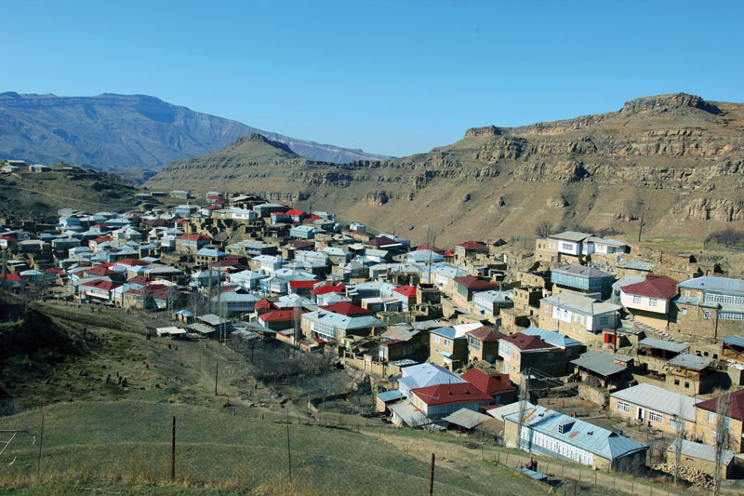
  - Селение Кунды с высоты птичьего полёта
Селение Кунды расположено на северной стороне района по правобережью Казикумухского Койсу на расстоянии 21 км от райцентра. Согласно преданиям, в далёком прошлом пять хуторов, расположенных недалеко друг от друга, объединились в единое поселение: Эя-Мащи, Заххув-Мащи, Хъун-Мащи, Барщи-Мащи, СунуцI-Мащи, в каждом из которых проживали представители разных тухумов. 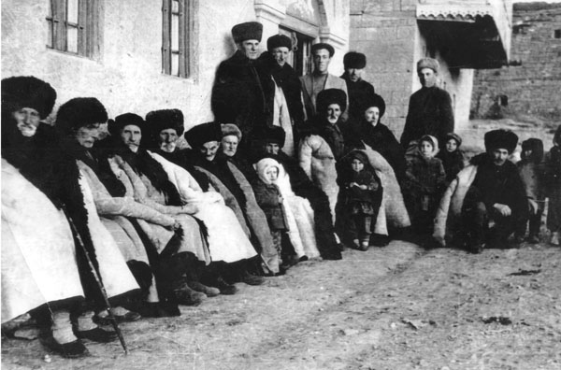
  - Сельский годекан

Точных данных о времени образования села нет, но по сохранившимся памятникам можно утверждать, что это одно из древних поселений на территории Лакского района: на окраинах села есть три довольно обширных кладбища, где встречаются древние захоронения.
От села на восток идёт дорога, ведущая дальше в селения Балхар, Уллучара, Танти.
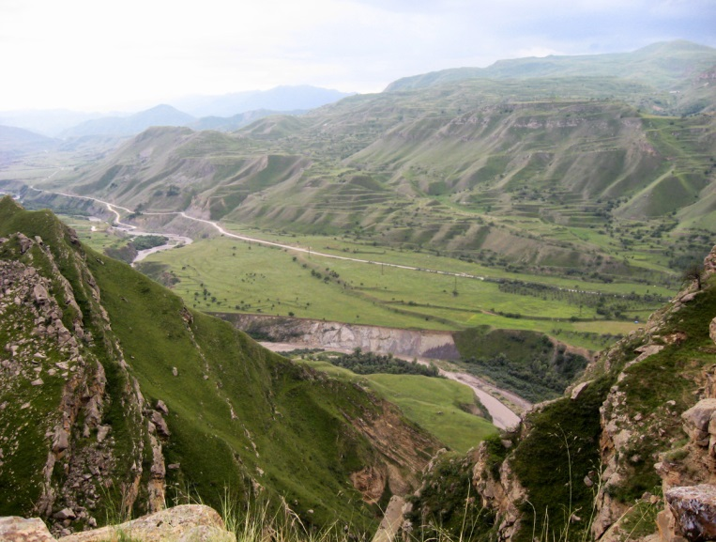
  - Самая высокая точка селения Кунды
Кундинцы получали хорошие урожаи зерновых. Было время, когда кундынская пшеница пользовалась известностью. Сельчане получали столько хлеба, что не только удовлетворяли свои потребности, но и продавали излишки на сторону.
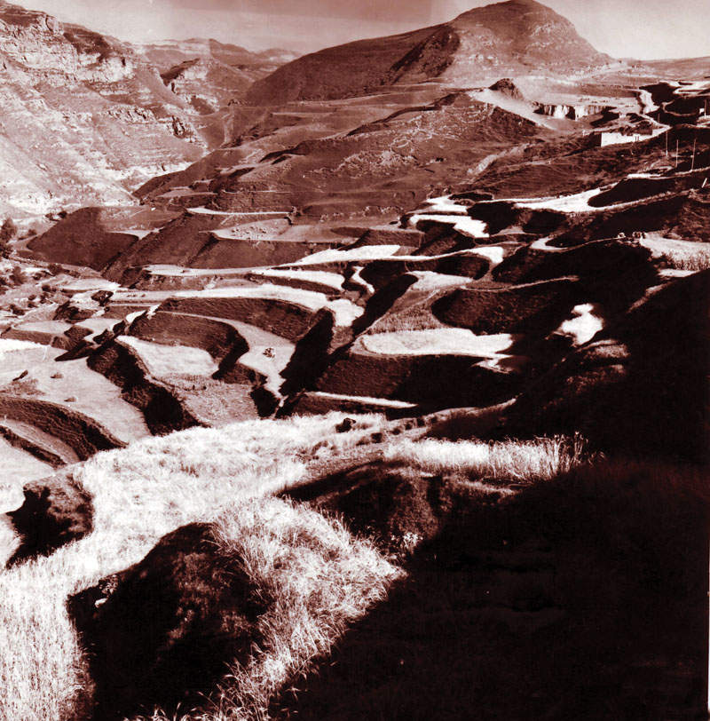
  - Поля пшеницы, 1936 г.
Прежде в селе было четыре мечети: три квартальных - Сунуцинская, Барщинская, Кушкунская, и четвёртая - Пятничная (джума).
При советской власти мечети были разрушены. До наших дней сохранились остатки лишь двух мечетей. В 90-е годы прошлого века Барщинская мечеть была восстановлена.
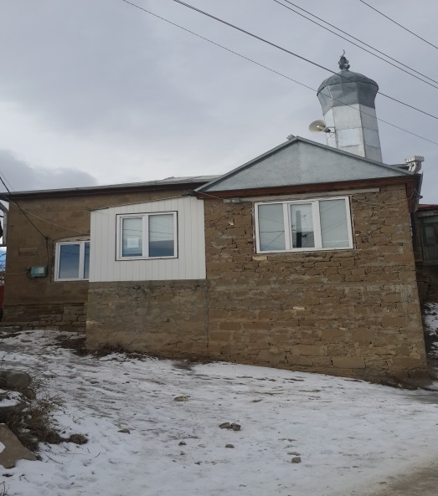
  - Барщинская мечеть
Известно, что в середине ХV века от эпидемии холеры многие сельчане умерли. Об этом свидетельствуют захоронения в стороне от селения, называемые Гьанах-ХIатталу и Ури-Нуххалу.
В селении находится горный родник, который примерно в 1850 году мастер Абачараев Магомедгаджи выложил камнем, архитектурным сооружением, для того, чтобы прекрасным горянкам села было удобно набрать чистой горной воды, а прохожему напиться прохладной родниковой водой, которое и по сей день сохранилось и радует нас. Тяжелые каменные ступени ведут к колодцу, расположенному глубоко под землей. Здесь вода никогда не заканчивается и остаётся холодной даже в летнее время.
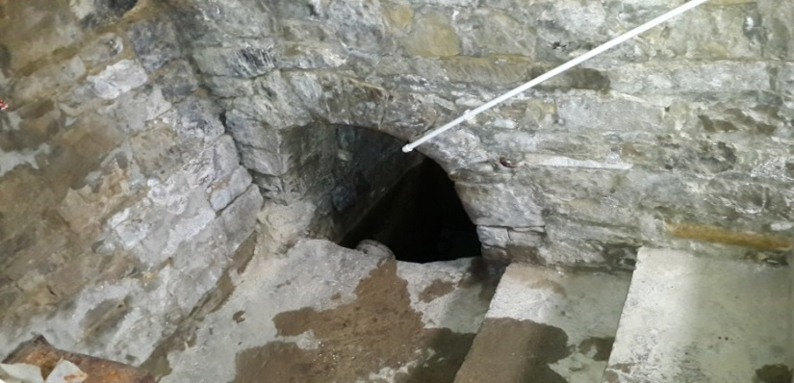
  - «Зуйлду»
В марте 1923 года в селении был организован Совет бедняцких депутатов из 7 членов.
К 1930 году была создана сельхозартель. Председателем её был назначен Адам Жилиев из селения Шушия. В 1934 году был организован колхоз, председателем которого был избран Массуев Магомед. С 1943 по 1973 годы председателем колхоза работал Кашиев Ибрагим, до этого работавший инструктором райкома партии. В середине 60-х годов Кундынский колхоз им. Свердлова получал большую прибыль и стал колхозом миллионером. После Кашиева председателем колхоза, уже получившего название "Дагестан", стал Хуцаев Надиршах, руководивший хозяйством до 1980 года.
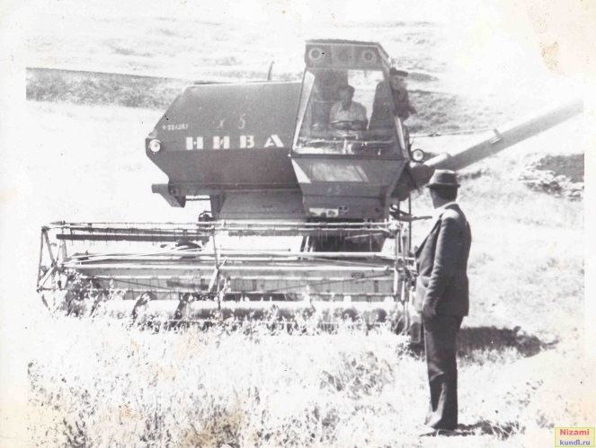
  - Уборка зерновых, 1958 г.
Начальная школа была открыта в нашем селении при советской власти в 1928 году. В год открытия был всего один класс учащихся. До этого дети не обучались в школе, а кто обучался, в основном, занимался на арабском языке, не имея класса-помещения.
Видя такое положение, житель селения Кунды Абачараев Магомед выделил одну комнату в собственном доме под школу. Первым учителем в этой школе был Гаджиев Гидалти, самый грамотный житель нашего селения в те годы.
В нашей школе работали учителя из Кулинского и Лакского районов, такие как: Касаев Тагир из Куци, аварец Алестинов Али, Эфендиев Ибрагим из Табахлу, Алиев Магомед из Караша, Сагидов Тагирсаид из Унчукатли, директором и учителем школы работал Гаджиев Муъмин из Чукна. В школе проработала целая группа учителей из Шахува: Ахмедов Саъдулла, Гасанов Шакир (директором и учителем), Магомедов Гаджи, Исаев Гапур, Исрапилов Мугуттин, Алиев Нажмудин, Алиев Гасангусейн. Работала первой учительницей Екатерина Константиновна из Москвы, Яцукова из Ростова-на-Дону и др. Все они работали до начала Великой Отечественной войны. К этому времени в селении было построено два классных помещения, и в 1936 году школа была преобразована в семилетнюю, в которой обучались дети из Кунды, Шахува, Кара и Шушия. Постепенно стали готовить и свои кадры. На учебу были направлены Кайнаев М.М. и Кунбутаев М.М.
Огромную помощь в подготовке педагогических кадров для школы оказало Кумухское педучилище, где обучались Абачараев Ш.Г., Магомедова Г.Г., Кайнаева Роза, Мусаев Исмаил и Исмаилов Омари. Нужно отметить, что все учителя школы активно участвовали в защите Родины в годы Великой Отечественной войны.
Вернувшись домой после войны, учителя Кайнаев М.М., Кунбутаев М.М., Абачараев Ш.Г., Мамаев Т. стали работать в школе до конца своей жизни.
Постепенно контингент учащихся увеличился. Выросло стремление детей получать знания, повысилась тяга к продолжению обучения в средних школах и техникумах. Этому способствовало улучшение учебно-воспитательного процесса всего педагогического коллектива в период работы Мусаева Эфенди Мусаевича, одного из директоров школы. Вслед за ним его работу продолжил Гужиев Гужи Абдулхаликович, который помимо улучшения качества образования особое внимание уделял улучшению технической базы школы и созданию жилищных условий приезжим учителям. По его инициативе при школе для них был построен жилой дом.
В эти годы коренным образом улучшилась работа всего педагогического коллектива. В коллективе учителей подобрались учителя-предметники, такие как: Зайдиева А., Бутаева С., Алиева М. из Куркли, Кюннуев Магомед из Кумуха, Магомедов М., Мусаев М., Шакуев С.З., Магомедова А.М. и другие.
С 1962 года в школе стали работать учителя – выходцы из селения Кунды: Магомедов С.К., Кайнаева Р., Юсупова Г.Г., Хуцаев Н.Г., Гаджиев А.А., Кунбутаев М.М.
С течением времени школа была преобразована сначала в семилетнюю (1936 г.), затем в восьмилетнюю (1962 г.), потом в среднюю (1976 г.). Директорами работали: Мусаев Эфенди, Гаджиев Гужи, Магомедов Сани Кунбуттаевич (чьё имя было присвоено школе), Кунбутаев Башир Магомедович, Гуйдалаев Абакар Гамзатович.
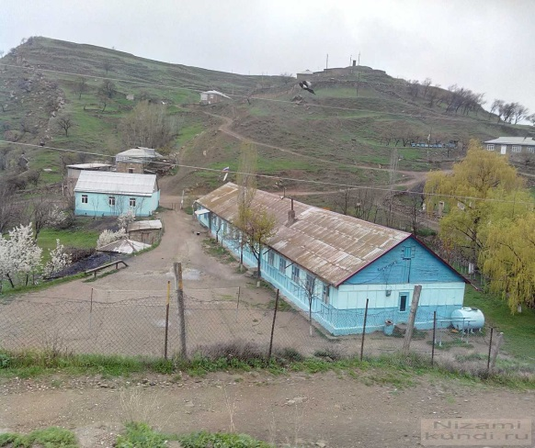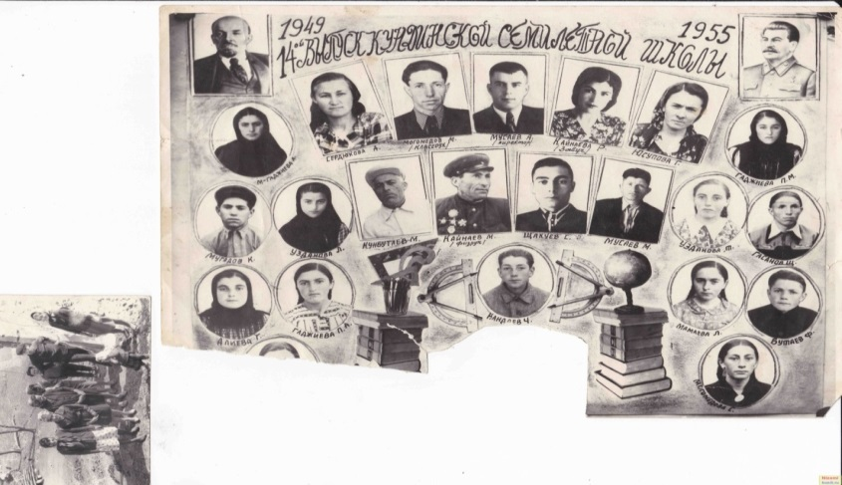
  - 14 выпуск Кундынской семилетней школы
С началом Великой Отечественной войны на защиту Родины из села уехало 264 мужчин. Из них не вернулось с фронта более половины. Многие были награждены орденами и медалями. В память о погибших в селении установлен памятник, с именами всех, не вернувшихся домой с войны. На деньги, собранные жителями селения, в 80-е годы был установлен памятник Матери, так и не дождавшейся своих сыновей. Каждый год 9 Мая у памятника собираются жители селения, чтобы почтить память погибших минутой молчания и принять участие в акции «Бессмертный полк».
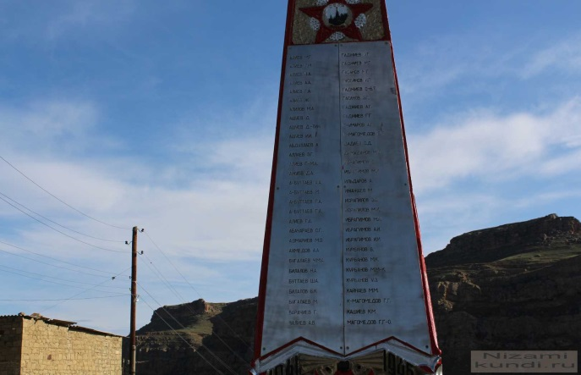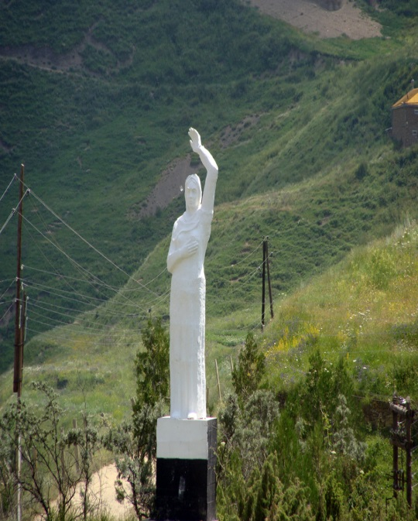
  - Никто не забыт и ничто не забыто Памятник Матери
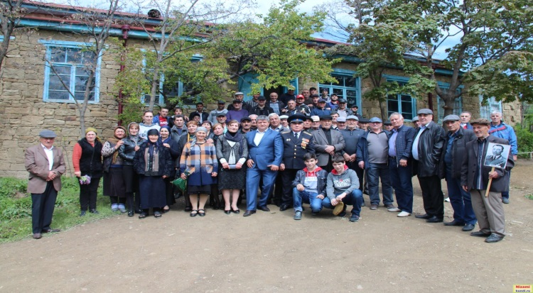
  - 9 Мая 2015 года
Начиная с 40-х годов, многие хозяйственные и культурно-бытовые объекты в селении были построены народным методом по инициативе джамаата. В 60-е годы в селе было построено одно из лучших в районе зданий Дома культуры.
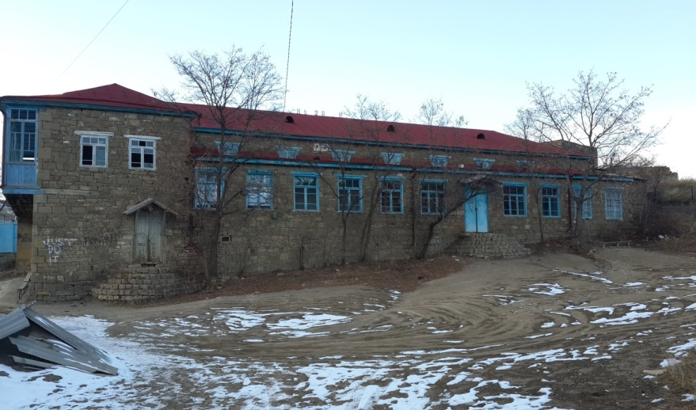
  - Дом культуры селения Кунды
В послевоенные годы председателями Кундынского сельсовета работали Агаров Магомед, Кашиев Ибрагим, Даудов Абдул-Басир, Магомедов Сани, Хуцаев Надиршах, Гаджиев Ибрагим, Узалаев Курбан-Магомед.
По культуре и быту кундинцы близки родственным дагестанским народам. В основном были заняты скотоводством и земледелием. Раньше кундинцы отправлялись на заработки в Среднюю Азию, занимались отходничеством.
Дагестан с древнейших времён известен всему миру многочисленными народными художественными промыслами. Кундинцы же прославились своими ювелирными и жестяными изделиями. Многие из этих изделий до сих пор можно встретить у кундинских домохозяек.
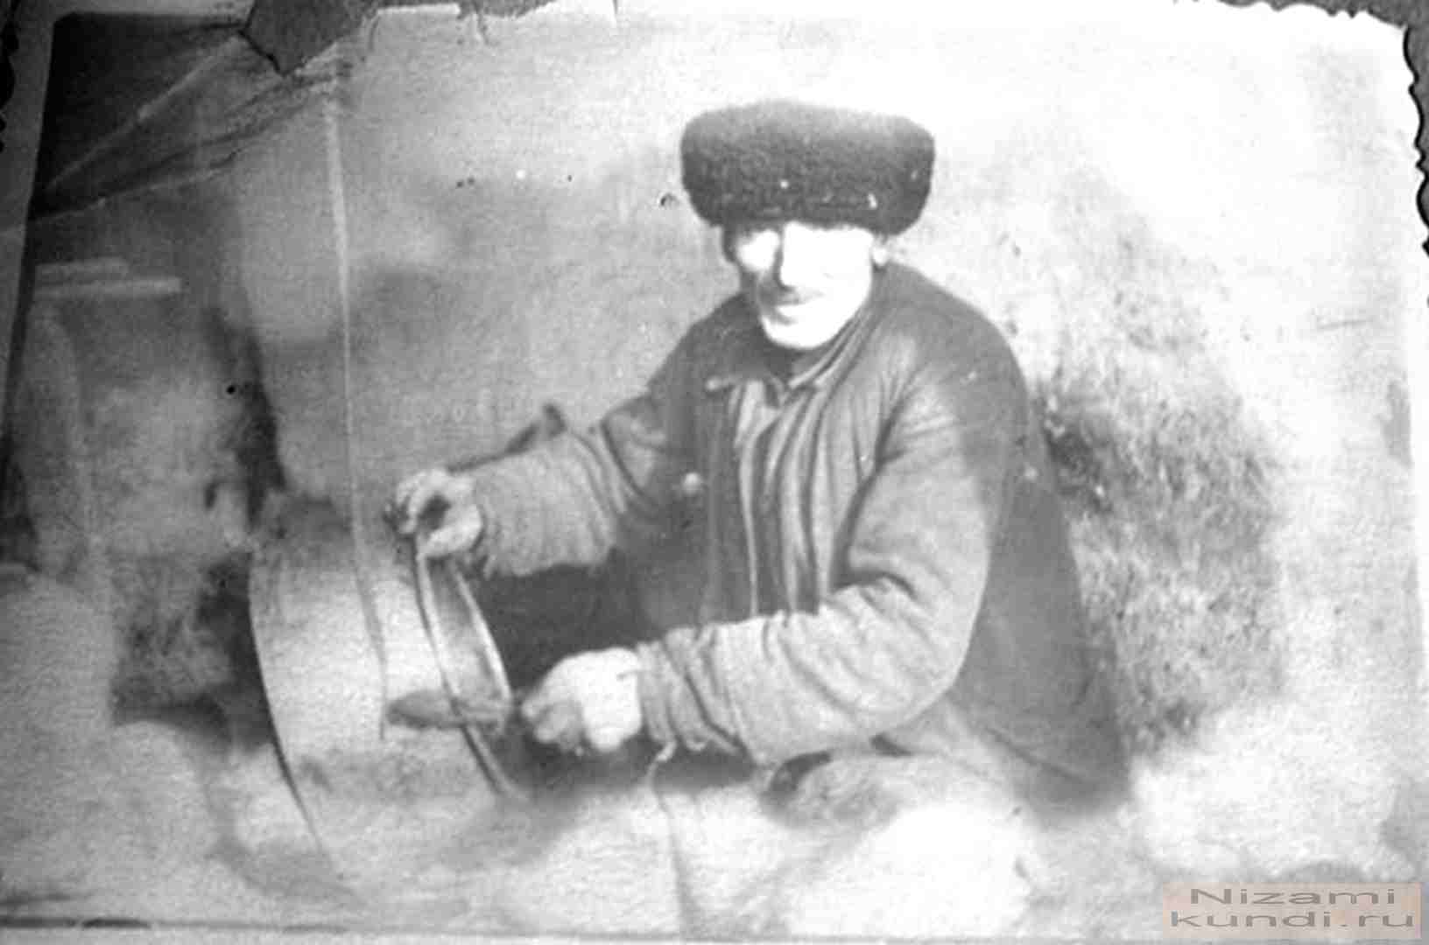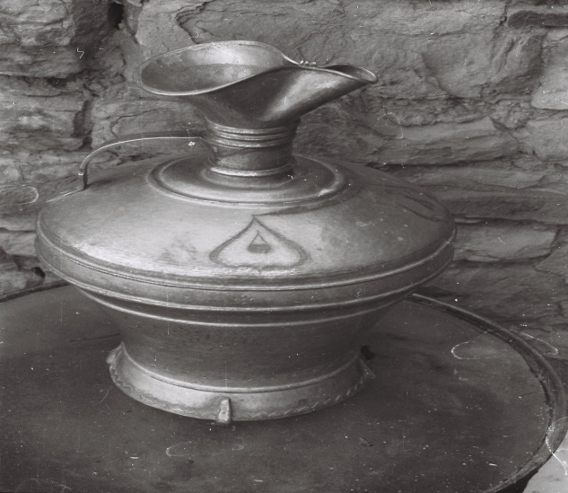
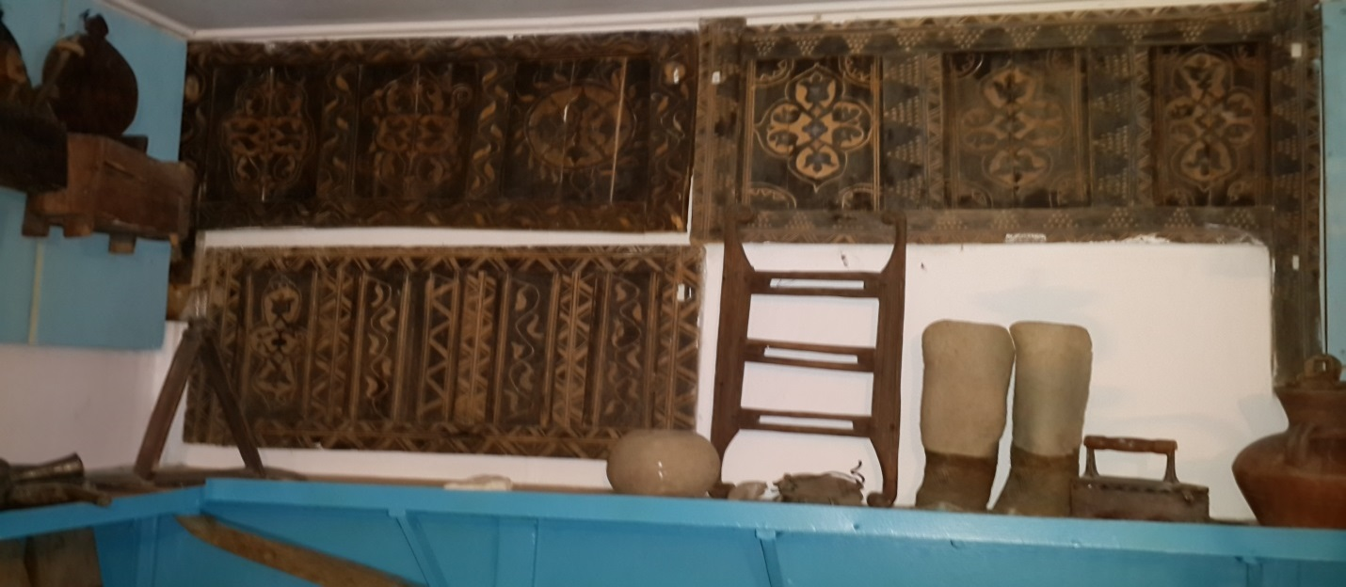
  - Изделия кундинских мастеров
В настоящее время в Кунды числится 360 хозяйств, в которых зарегистрировано 2580 человек.
Как и всюду в Дагестане, гостеприимство в селе Кунды – золотое правило. Дагестанские пословицы гласят: «Да не придёт такой день, чтобы в дом не пришёл гость!» Принять гостя и оказать ему услугу кундинцы считают своим долгом. У нас всегда ждут гостей. Всегда хозяева стараются угостить гостя лучшими блюдами национальной кухни. Значительное место в рационе питания занимают мучные, молочные и мясные продукты. Хлеб пекут пресный и дрожжевой. Наиболее распространенные и любимые блюда – хинкал, курзе, «буркив», плов (который славится на весь Лакский район).
Особенно вкусна и разнообразна обрядовая пища. Например, в дни праздника весны «Хъарас щаву» готовят особое варево «хьхьахьхьари» - из злаковых и бобовых культур и бараньих или говяжьих ног. Ну а такие блюда, как «к!уттал ккурч», «нагьлий ини», «мучувари», «лавхьхьу ххунк!ру», «аьрайн гьавккур» - пальчики оближешь!
«Хъарас щаву» - это народная традиция. Праздник, который отмечается еще с незапамятных времен, пришедший к нам от далёких наших предков. Этот праздник – символ прихода весны, обновления природы. Каждый год он широко отмечается в селении. Как весну встретишь, таким и урожай будет, и важно, что этот день приходит не по календарю, а по погоде. С праздником люди связывают надежду на богатый урожай и хорошую погоду. Неизменная атрибутика праздника – костер, пляски, спортивные соревнования, перетягивание канатов, метание гири, армрестлинг. Раньше спортивные состязания включали еще бои быков и петухов. Каждый уголок природы заполняется звуками старинных мелодий и задором национальных танцев, какой же праздник без лезгинки.
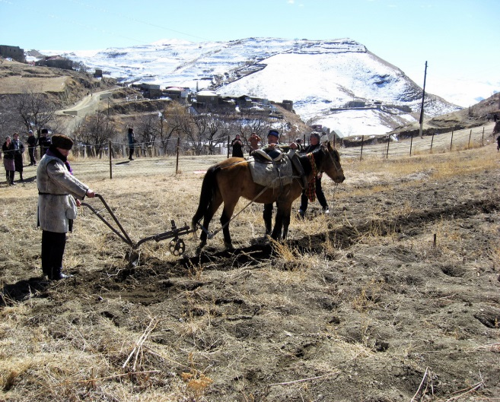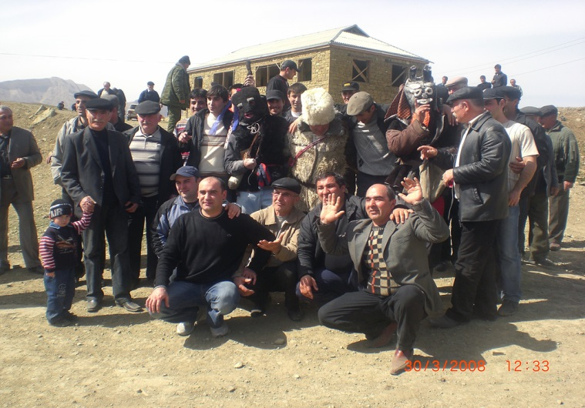
  - «Хъарас щаву»
Да, очень богатое наследие у нас, основанное на вековых традициях. Старые обычаи и традиции учат нас быть честными, добрыми, трудолюбивыми, милосердными, чтить старших, любить свой дом, край, а значит и всю Россию. Ценность их – в испытанном временем многовековом опыте. Сколько в них светлого, сколько истин, сколько простых и сегодня очень полезных советов!
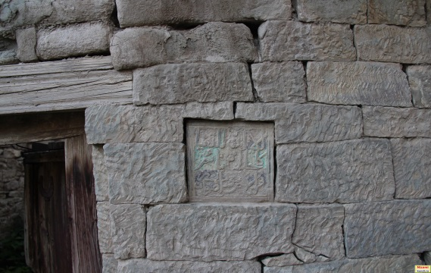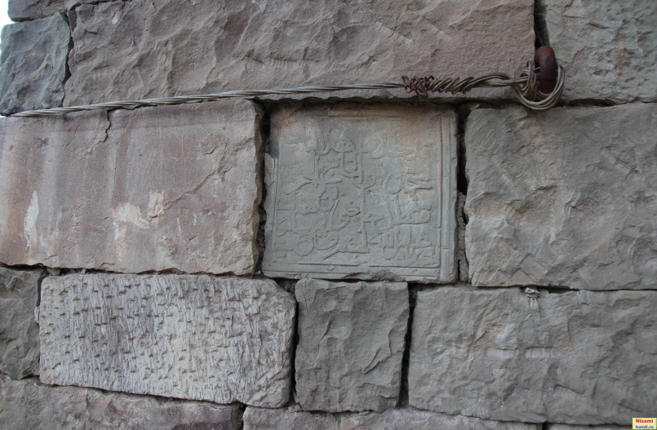
  - Древние письмена
Забота о прошлом – это и забота о будущем, а чтобы сохранить ценности седой старины, мы должны их хорошо знать. Ведь уважая свои собственные традиции, мы научимся чтить и чужие, а это очень важно в нашем большом многонациональном государстве.
Когда у тебя спрашивают, кто ты такой, можно предъявить документы, паспорт, в котором содержатся все основные данные. Если же у народа спросить, кто он такой, то народ, как документ, предъявляет своего ученого, писателя, художника, композитора, политического деятеля и т.д. Хотя село у нас и маленькое, а достойных людей много.
Кундинцы гордятся своими односельчанами: Магомедгаджиевой Бадрижат (заслуженный деятель искусств РФ), Курбановым Геннадием (капитан 1-го ранга), Гаджиевым Ахмедом (доктор наук), Мусиевым Джабраилом (доктор наук), Мутаевым Шамилем (старший советник юстиции), Мутаевым Муртузом (судья), Курбановым Ахмедом (историк) и другими.
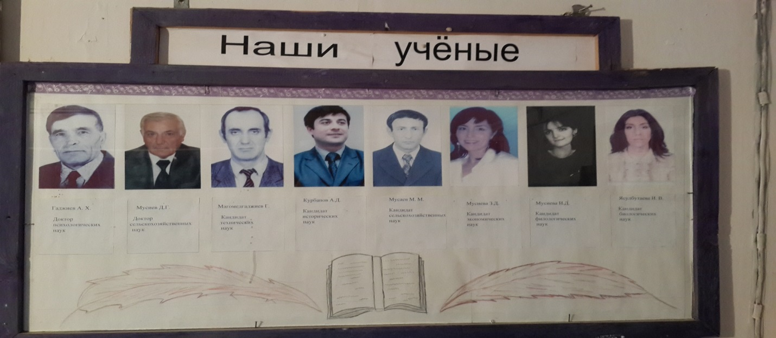
Более подробно я хочу рассказать о нашем земляке Курбанове Геннадии Шейхалиевиче, капитане 1 ранга, заместителе начальника штаба Беломорской военно-морской базы Северного флота, ветеране подразделения особого риска.
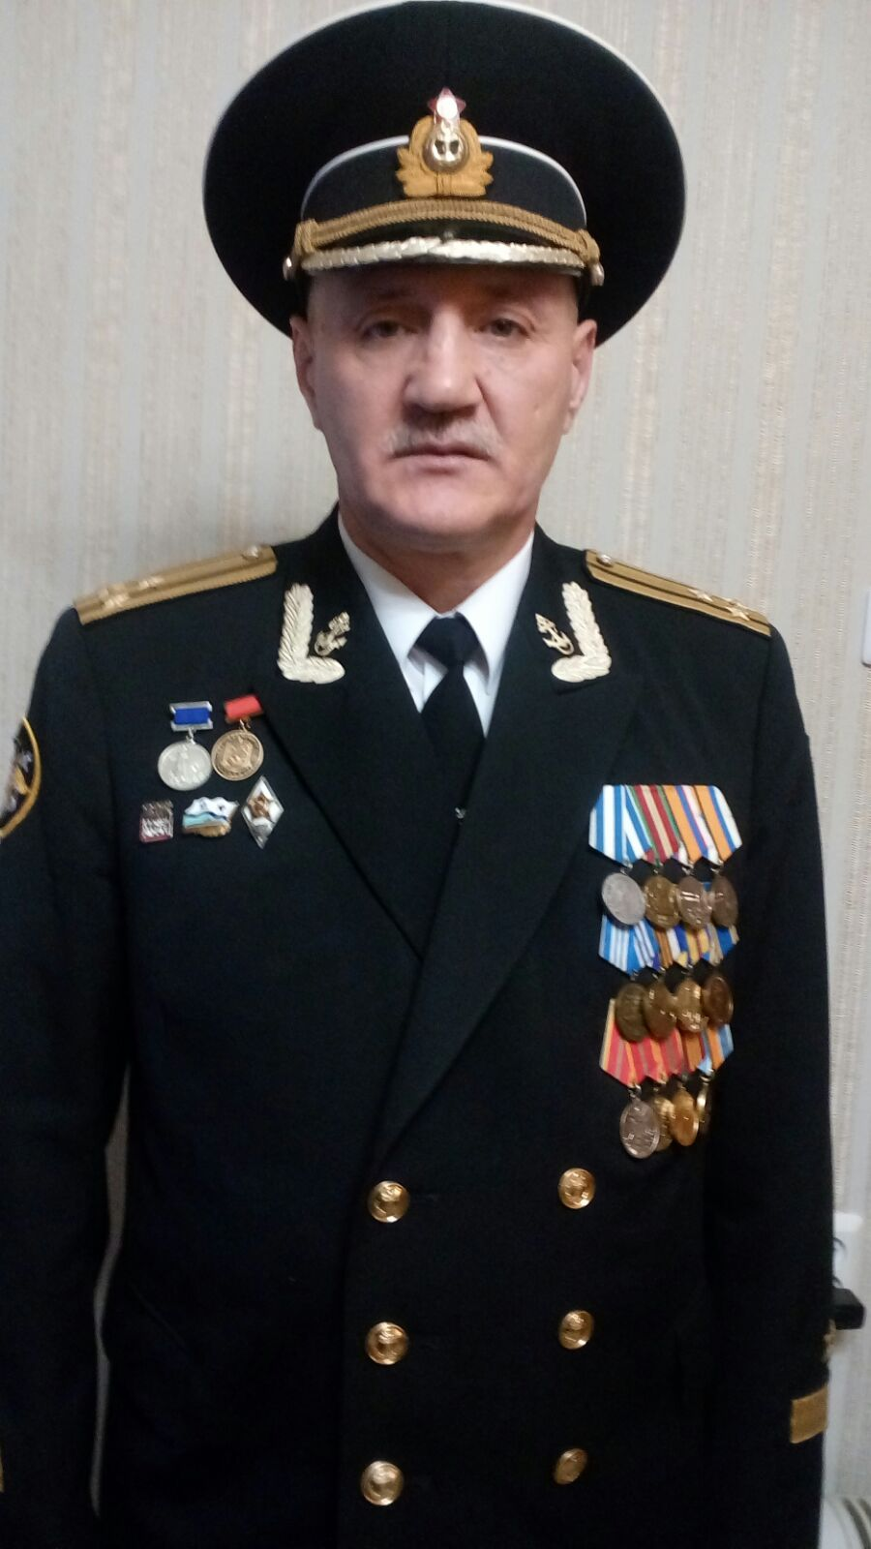

Курбанов Геннадий Шейхалиевич родился 2 декабря 1960 года в городе Душанбе республики Таджикистан. В 1968 году пошел в среднюю школу № 8 города Душанбе, которую окончил в 1978 году. В этом же году поступил в Тихоокеанское высшее военно-морское училище имени С.О.Макарова на минно-торпедный факультет, которое окончил в 1983 году. Занимался спортом, является мастером спорта по вольной борьбе, неоднократным чемпионом приморского края и чемпионом спартакиады Военно-морских учебных заведений СССР.
В 1995 году заочно окончил юридический факультет Таджикского государственного университета.
Принимал участие в дальнем походе в составе курсантов Тихоокеанского высшего военно-морского училища с заходом в республику Вьетнам. Участник четырех дальних походов по выполнению задач боевой службы. Награжден нагрудным знаком «За дальний поход», почетным знаком губернатора Мурманской области «За доблестную службу в Заполярье», награжден восемью медалями, из них три – за выслугу лет.
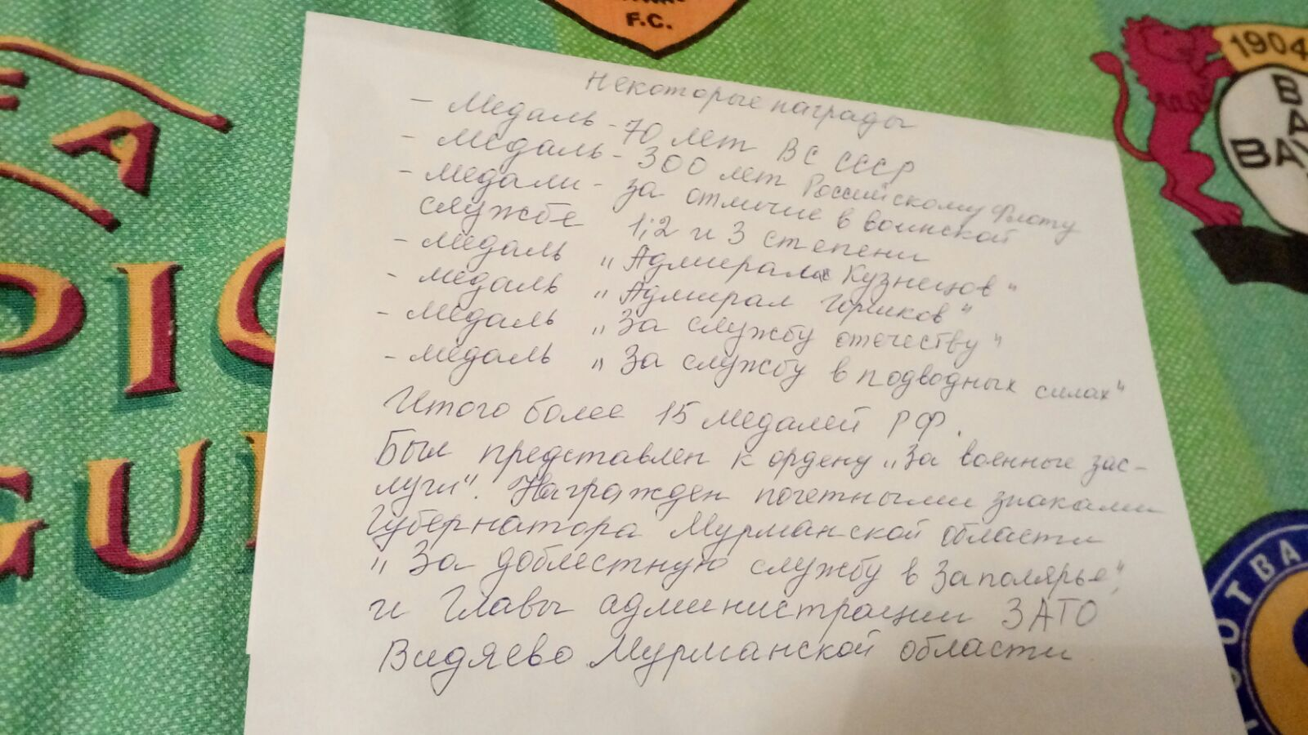

После окончания военного училища лейтенант Курбанов Г.Ш. был направлен для прохождения службы в гарнизон подводников Видяево Северного флота в должности командира минно-торпедной боевой части крейсерской атомной подводной лодки.
За кратчайшее время лейтенант Курбанов сдал соответствующие экзамены и зачеты и был допущен к самостоятельному управлению боевой частью и дежурству на подводной лодке, несению ходовой вахты в море. Минно-торпедная боевая часть, которой руководил он, ежегодно признавалась отличной боевой частью и лучшей в дивизии подводных лодок.
За успехи в боевой подготовке старший лейтенант Курбанов впервые в истории дивизиона подводных лодок через три года после окончания военного училища был назначен помощником командира крейсерской атомной подводной лодки.
Море есть море… Оно испытывает людей на крепость духа. Поэтому были в биографии офицера и случаи ликвидации пожаров на подводной лодке, и поступление воды, и возможность потопления. Но подводники всегда выходили с честью из этих ситуаций. Как говорил наш земляк, Герой Советского Союза Магомед Гаджиев «подводники побеждают или погибают все вместе».
В 1998 году после травмы, полученной на подводной лодке, в море, капитан-лейтенант Курбанов Г.Ш. был списан военно-врачебной комиссией на берег и продолжил службу начальником штаба торпедно-технической базы в поселке Лиинахамаре Мурманской области.
Далее, в 1994 году был переведен на вышестоящую должность старшим помощником начальника штаба эскадры ракетных атомных подводных лодок в поселке Видяево, в состав которой входило несколько дивизий подводных лодок. После расформирования эскадры был назначен заместителем начальника штаба Видяевского района базирования, откуда и ушла в последний путь подводная лодка «Курск», на которой проходили службу друзья и ученики капитана 2 ранга Курбанова Г., в том числе и наш земляк - старший мичман Ильдаров Абдулкадыр.
В 2004 году капитан второго ранга Курбанов Г. Приказом министра обороны РФ был назначен на вышестоящую должность в Беломорскую военно-морскую базу с присвоением очередного воинского звания «капитан 1-го ранга», где и проходит службу в настоящее время.
Служа на Севере, никогда не забывал и родное селение Кунды Лакского района, куда приезжает в отпуск каждый год. Здесь женился, вместе с женой Патимат растит троих детей.
Курбанов Г.Ш. много сделал для популяризации профессии подводника среди молодежи селения Кунды Лакского района Р.Дагестан. В настоящее время около 10 человек проходят службу на подводных лодках в поселке Видяево. Мы гордимся тем, что славные воинские традиции продолжаются и в наше неспокойное время.
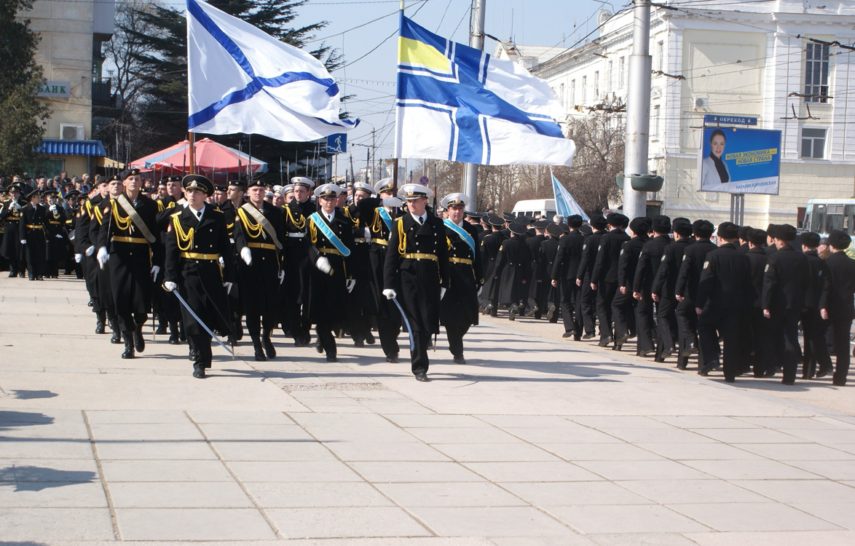

Заключение
Пословица гласит «Где родился там и пригодился!». Я не спорю с ней, а напротив, хочу подтвердить, потому что, изучая историю родного края, убедился в том, что много интересного из жизни села, где родились и выросли наши бабушки и дедушки, мне посчастливилось узнать в процессе моего исследования. Встречаясь с сельчанами, людьми весьма преклонного возраста, слушая и записывая их рассказы, я узнал об истории нашего села, о том, чем занимались раньше её жители, с историями жизни людей.
Историческая память - это память ныне живущих о тех, кто ушел, оставив след в истории своей малой родины. Важно, очень важно людям не уйти из памяти новых поколений. Старики с удовольствием рассказывают о том, что было, о том, чем была богата и ярка их жизнь. А я ловлю себя на мысли, что окружающие меня люди старшего поколения - это исторические примеры из фактов, описанных в учебнике.
В последнее время затихло наше село. Не гудят трактора, комбайны, не мычат коровы. Иногда людей-то не видно. Молодёжь уезжает в город.
Не хотелось бы на такой не очень веселой ноте заканчивать историю моего села. Хотя, кто сказал, что история закончена? Эта летопись будет продолжаться и дополняться. Надеюсь, что наше село не постигнет печальная участь заброшенных сел. Ведь оно находится в очень живописном месте. Летом к нам приезжает много отдыхающих. «Как вам повезло, что живете в таком красивом месте», - восхищаются они. Действительно, нам повезло. А решение всех проблем я вижу в изменении отношения к селу. Наладится сельское хозяйство – появятся рабочие места, молодежь не будет уезжать. Может быть, и восстановим со временем то, что разрушили так быстро. Ведь смогли пережить Великую Отечественную войну и научились жить сначала. Много лет тому назад наши предки основали село. И мы должны его сохранить.

НЕМНОГО СТАТИСТИКИ
1886 год. В селении Кунды было: хозяйств - 259, лошадей - 87, ишаков - 183, рогатого скота - 573, баранов - 1233, пахотной земли - 572 саб или 256 десятин.
1914 год. В Кунды проживали 1139 человек…
2016 год. В Кунды постоянно проживает около 160 человек…
2050 год. В Кунды никто не проживает…
  - Хочется сказать напоследок: «Распахните окно! Посмотрите, всё, что вы там видите – это наше богатство, наше достояние! А самый главный человек, который несёт ответственность за нашу Родину – малую или большую – это мы сами!
  - Так давайте любить и беречь нашу Родину! 